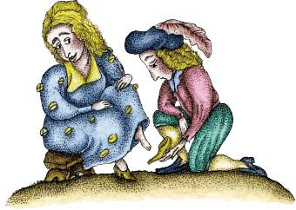Была у короля с королевой любимая дочь. Но королева скоро умерла, а король снова женился. И родилась у новой королевы тоже дочь. Невзлюбила королева падчерицу. Чем больше родная дочь подрастала, тем неродной всё хуже становилось.Совсем бедную девушку в служанку превратили. То стирать заставят, то велят за водой на ручей сходить, то ещё чего-нибудь придумают.А родная дочь всё дома сидит-посиживает, палец о палец не ударит.Однажды посылает мачеха падчерицу бельё стирать. Грязное-прегрязное! И даёт ей маленький-премаленький кусочек мыла. И горшок супу в придачу. Приказывает падчерице:– Белье отстирай так, чтобы сверкало. Обратно принеси два больших куска мыла и полный горшок супу.Загрустила девушка, да что тут поделаешь… Идёт она по дороге, а навстречу ей старушка. Спрашивает её бабушка:– Что так печалишься, красавица?Отвечает девушка:– Послала меня мачеха грязное-прегрязное бельё стирать. И дала мне маленький-премаленький кусочек мыла и горшок супу. Наказала, чтобы бельё было чистое-пречистое и чтобы я назад принесла два больших куска мыла и полный горшок супу.– Возьми-ка мою корзинку, – говорит старушка, – положи в неё бельё с мылом, потом съешь суп и посмотри на небо.Так девушка и сделала. Посмотрела она на небо, и упала ей на лоб золотая звёздочка. Глядит: бельё в корзине чистое-пречистое, рядом два больших куска мыла лежат, а горшок с супом полнёхонек. Удивилась она и пошла домой.Увидела мачеха у неё золотую звёздочку на лбу и говорит:– А ну рассказывай, как всё было!Девушка и рассказала.Позавидовала мачеха падчерице и зовёт свою дочь:– Ступай бельё стирать. Глядишь, и ты вернёшься с золотой звёздочкой.Пошла её дочь на реку. По дороге встретила старушку и принялась жаловаться на мать, будто та её работой замучила. Поняла всё старушка. Посоветовала она ей сложить бельё и мыло в корзину да на небо посмотреть. Взглянула девушка на небо, а ей на лоб ослиный хвост упал. А бельё в корзине почернело от грязи. И горшок с супом опустел – она даже пообедать не успела. А мыло и вовсе исчезло. И пошла королевская дочь домой с ослиным хвостом на лбу.Разозлилась мачеха. Совсем падчерицу измучила: на кухню её послала – печку прочищать да золу выгребать. А люди прозвали девушек Ослиным хвостом и Золотой звёздочкой.Однажды в воскресенье мачеха с родной дочерью нарядились и отправились на прогулку в карете. Едут они, а народ смеётся:– Вот смех-то! Золотая звёздочка золу из печки выгребает, а Ослиный хвост на карете разъезжает!Как-то раз собрался король куда-то и спрашивает дочерей, какие гостинцы им привезти. Ослиный хвост попросила у отца красивое-прекрасивое платье да ещё шляпу из перьев и туфли понаряднее. А Золотая звёздочка – веточку с первого дерева, что в дороге попадётся.Отправился король в путь и увидел дерево. Сошёл он с коня и срезал веточку. А потом купил в городе платье, шляпу и туфли для другой дочки. Вернулся домой и отдал дочерям гостинцы.Через несколько дней соседний король устроил бал и объявил, что ищет невесту.Стала мачеха на бал собираться и родную дочь берёт с собой. Разнарядила её, разодела. А Золотую звёздочку оставила на кухне и велела всю чечевицу к утру от золы очистить. Сели они в карету и уехали на бал.Взяла Золотая звёздочка свою веточку и говорит:– Птички! Летите! Помогите!А была та веточка волшебная: её девушке старушка послала. И прилетели тут птицы. Видимо-невидимо! В мгновение ока всю чечевицу от золы очистили. Попросила Золотая звёздочка у веточки красивое платье – на бал поехать. Нарядилась девушка, выбралась через трубу и поехала на бал – и сама красавица, и карета богатая.Приехала Золотая звёздочка на бал. Увидел её король – сразу влюбился, только с ней и танцует. И признался король, что хочет на ней жениться. Золотая звёздочка попросила его немного подождать. А мачеха со своей дочерью от зависти чуть не лопнули. Откуда же это такая красавица появилась?Поздно ночью Золотая звёздочка собралась домой. Села в свою карету, а король захотел её проводить. Так и проводил до самого дома. По дороге Золотая звёздочка сказала, что согласна выйти за него замуж. Так стали они женихом и невестой, и Золотая звёздочка обещала опять приехать на бал. Дома оделась она в свои лохмотья, а наряд волшебной веточке отдала.Тут вернулись с бала Ослиный хвост с матерью.
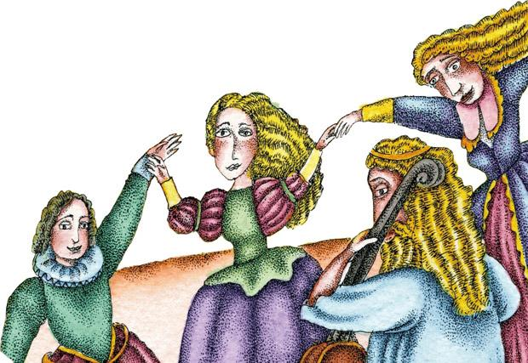
– Ах, что за девушка-красавица на балу была! Кто же это такая? Откуда взялась? Весь бал с королём протанцевала.А Золотая звёздочка приговаривает:– Если б я на бал пошла, то не хуже бы была! Если б я на бал пошла, я не хуже бы была!Услыхала эти слова мачеха:– Тоже мне, красавица нашлась!Пришло время. Стал король новый бал устраивать.Одела королева свою дочку попышней да понарядней, а Золотой звёздочке велела чечевицу от золы очищать. Взяла Золотая звёздочка свою волшебную веточку и говорит:– Птички! Летите! Помогите!Прилетели птички, всю чечевицу очистили. Золотая звёздочка попросила веточку, чтобы та дала ей красивое платье – на бал поехать. Нарядилась девушка, выбралась через трубу и поехала на бал: и сама красавица, и карета богатая.А король уже ждал её, они ведь теперь были жених и невеста. Только приехала Золотая звёздочка, как король сразу повёл её танцевать. Так весь вечер и протанцевали.Поздно ночью собралась Золотая звёздочка домой и пообещала королю опять на бал прийти. А король её домой проводил. Возвратилась Золотая звёздочка домой, старое платье надела, а нарядное волшебной веточке отдала.Приезжают домой мачеха с дочерью, а Золотая звёздочка на кухне сидит.– Ах, что за девушка-красавица на балу была! Откуда же такая взялась?А Золотая звёздочка приговаривает:– Если б я на бал пошла, то не хуже бы была!Разозлилась мачеха:– Молчи! Тоже мне, красавица нашлась!Пришло время и третий бал давать королю. Снова собирается королева-мачеха. Принарядила Ослиный хвост ещё пышней, чем раньше, приказала Золотой звёздочке чечевицу от золы очищать и отправилась с дочерью на бал в богатой карете.Снова зовёт Золотая звёздочка птичек:– Птички! Летите! Помогите!Птички сразу слетелись и всю чечевицу очистили.А девушка попросила у волшебной веточки самое красивое платье. Чтобы было оно увешано колокольчиками из золота да серебра. И ещё – башмачки золотые. Надела она чудесное платье, села в карету и отправилась на бал. А в карету шесть белых коней впряжены.Ждёт её король, дожидается. Наконец прибыла его невеста. Только с ней он и танцует, от себя не отпускает. А колокольчики на платье позванивают. Повёл король свою невесту угощать разными угощениями. А королева и Ослиный хвост смотрят да завидуют.Забылась Золотая звёздочка, задержалась на балу, а как вспомнила, что пора возвращаться, – тут же к карете побежала. Да по дороге обронила башмачок. Король подобрал башмачок, а Золотая звёздочка одна домой уехала. Возвратилась домой, наряд волшебной веточке отдала, старые лохмотья надела.Тут и мачеха возвращается с дочкой. Злятся, завидуют:– Ах, что за девушка-красавица на балу была! Откуда такая взялась? А как с бала уезжала, башмачок потеряла, король его подобрал и объявил, что женится на девушке, которой этот башмачок впору придётся.А Золотая звёздочка приговаривает:– Башмачок-то это мой. Как спешила я домой!– Замолчи! Тоже мне, красавица, – разозлилась мачеха.Король тем временем всю округу объехал – башмачок всем красавицам на ногу примеряет. Да только в какой дом ни зайдёт, нет его красавицы, и башмачок никому впору не приходится.Вот наконец подъехал он к дому королевы-мачехи. Выбежала тут Ослиный хвост башмачок примерять. Не налезает! Спрашивает её король, нет ли в доме ещё девушек. Королева-мачеха отвечает:– Только одна осталась – на кухне золу из печи выгребает. Страшная! Грязная!Король попросил:– Позовите её!Золотая звёздочка нарядилась в платье с золотыми да серебряными колокольчиками и вышла на крыльцо. А на ноге у неё – золотой башмачок. Узнал король свою красавицу. Примерил башмачок – тот впору ей пришёлся. Повёз он её к себе во дворец и свадьбу сыграл.А мачеху с её родной дочкой король простил.

